美国《初级体育教师教育标准》演变的解析与启示修改说明
尊敬的编辑部您好：
感谢您对本文提出的宝贵意见，按照您的意见已进行了认真的修改和补充，本文逐项修改和补充如下：

1、按本刊刊文要求规范格式
修改说明：已按照本刊的投稿格式规范全文。
2、将所有作者、基金信息补全
修改说明：已将全部作者的个人简介与基金项目信息进行补充。
3、参考文献请关注我刊近两年发文
修改说明：参考文献已按照投稿的要求以及近两年发文的格式进行了对应修改。

美国《初级体育教师教育标准》演变的解析与启示
常 娟，文 静
（湖南师范大学 体育学院 ，湖南 长沙 410012）
摘 要：美国体育教师教育标准的颁布是引领美国体育教师教育专业化发展的动力，是培养高质量职前体育教师的重要保障。采用文献资料、比较分析、归纳演绎等方法，以美国2001年版、2008年版、2017年版《初级体育教师教育标准》为研究对象，从标准制定的社会背景、主要内容、演变特征及影响4个方面进行解析，提出培养我国体育教育专业人才的启示。研究发现，《初级体育教师教育标准》演变的特征表现为愈发重视将教学过程视作有机整体；更加强调信息技术的运用；逐渐细化评价职前体育教师的依据；日益彰显反思性教学策略。
受标准变化影响，美国各州体育教育专业越来越关注社会公正教育的推广以及注重综合性学校体力活动计划的开发。启示：重视提高体育教育专业人才的信息素养；优化体育教育专业课程设置；建立利益相关者共同参与的人才培养评价机制；提倡反思性教学以推进体育教师专业能力。
关键词：教师教育；体育教师教育标准；美国
基金项目：湖南省教育厅科学研究项目：师范类专业认证背景下体育教师教育质量保障研究（项目编号: 20C1137）。
作者简介：常娟（1978—），女，湖南长沙人，博士，副教授，硕士生导师，研究方向：体育管理学，学校体育学。
Analysis and Enlightenment of the Evolution of "Education Standards for Elementary Physical Education Teachers" in the United States
CHANG Juan，WEN Jing
（College of Physical Education，Hunan Normal University，Hunan Changsha，410012）
Abstract: The promulgation of the American physical education teacher education standards is the driving force that leads physical education teacher education to professional development, and is an important guarantee for cultivating high-quality pre-service physical education teachers. Using literature, comparative analysis, inductive deduction and other methods, using the 2001, 2008, and 2017 editions of the "Standards for Primary Physical Education Teacher Education" in the United States as the research object, from the four aspects of the social background, main content, evolution characteristics and influence of the standard formulation Analyze and put forward the enlightenment for the training of professional talents in physical education in my country. The study found that the characteristics of the evolution of the "Education Standards for Elementary Physical Education Teachers" are manifested in the increasing emphasis on the teaching process as an organic whole; more emphasis on the use of information technology; and the gradual refinement of the basis for evaluating pre-service physical education teachers; Reflective teaching strategies are increasingly demonstrated. Affected by the changes in standards, physical education majors in various states in the United States pay more and more attention to the promotion of social justice education and the development of comprehensive school physical activity plans. Enlightenment: Pay attention to improving the information literacy of physical education professionals; optimize the curriculum of physical education; establish a talent training evaluation mechanism involving stakeholders; promote reflective teaching to promote the professional ability of physical education teachers.
Keywords: teacher education; physical education teacher education standards; America

教师教育标准是促进国家教师教育的发展，建设高质量的教师队伍，推动教师专业化进程的指导性文件。2012年，教育部正式颁布了《幼儿园教师专业标准（试行）》、《小学教师专业标准（试行）》和《中学教师专业标准（试行）》，这三个教师专业标准是依据社会发展态势所形成的教育发展方向、目标和教师专业发展的指引文件^{[1]}。体育教育作为师范类专业的重要组成部分，其教师教育标准的制定既能推动体育教育专业积极参与师范认证，也为职前体育教师的培养提供指导依据^{[2]}。美国健康和体育教育工作者协会（简称SHAPE America）下属的全国体育运动协会（简称NASPE）经过潜心钻研，于2001年颁发了包括职前和在职两个系列的《初级体育教师教育标准》，标准针对本科与硕士层次分为初级与高级。经过多年实践运用，《初级体育教师教育标准》衍生出2001年、2008年和2017年三个版本，成为衡量职前体育教师综合能力的重要评价依据，也是培养职前体育教师的基本准则。由于美国的体育教师教育标准颁布时间较早，标准体系较为成熟，在体育教师教育专业发展上具有不可忽视的指导意义和研究作用。
以“教师教育”、“美国体育教师教育标准”为关键词，在中国知网、维普等数据库检索2000年—2021年文献相关文献320篇。查阅国外相关网站及外文期刊，以全面了解美国体育教师教育标准相关内容，收集相关资料近150篇，为研究的开展奠定了坚实的理论基础。国内关于《初级体育教师教育标准》的研究主要有两个方向：一是标准内容的解读与分析，王健等^{[3]}（2013年）、张玉宝、詹建国^{[4]}（2014年）细致地阐述美国体育教师教育标准的出台背景、框架内容及主要特征；二是不同版本标准的比较研究，尹志华等^{[5]}（2007）、段子才、黄汉升^{[6]}（2010）、姜志明、王涛^{[7]}（2015）、史庆玲^{[8]}（2019）对比不同级别标准的异同，评析标准变化的特征。国外学者对于《初级体育教师教育标准》的研究主要集中在标准的演进历程和对职前体育教师培养的作用与影响两个方面。一方面，对于标准演进历程研究，Susan G.^{[9]}、Gloria E. ^{[10]}、Andrea R.^{[11]}等学者相继探讨了评估3版《初级体育教师教育标准》的策略，剖析不同版本标准的主要变化内容并预测了未来标准的发展方向。另一方面，对职前体育教师培养的作用和影响研究，Weiyun Chen.^{[12]}、Timothy Baghurst^{[13]}、Dominique Banville ^{[14]}等学者主要探讨了《初级体育教师教育标准》对培养职前体育教师在教学知识、职业信仰、课程设计与实施、实践活动经验以及专业发展等方面的指导作用以及对体育教师教育项目设计的影响。总体来看，国内尚未有对3版标准从演变内容到演变影响进行全面剖析的文献。基于此，本文以美国《初级体育教师教育标准》为研究对象，探微3版标准的出台背景、演变内容、演变特征及其影响，以期为我国培养未来高质量的体育师资提供有益的借鉴与参考。

1美国出台《初级体育教师教育标准》的社会背景
1.1响应美国“标准化的教育运动”（2001年）
19世纪末，面临着学生成绩较差的问题，激发了美国民众对教师队伍质量的担忧^{[15]}，由此，一场“基于标准的教育运动”在美国兴起，教育改革的焦点由“教育质量”向“教师质量”转变。《国家在危急之中，教育改革势在必行》、《教师教育变革的呼吁》、《教师应当知道做什么》等系列报告掀起了第一次教育改革运动。随后，《国家为培养21世纪的教师做准备》的颁发引起了第二次教育改革。1995年，NASPE发布了学生成绩评估的标准，美国开始了一场基于标准的教育运动以解决中小学生成绩下降的问题。NASPE于2001年颁发了《初级体育教师教育标准》，希望通过标准要求职前体育教师能根据国家和州制定的计划，实施多种适合学生发展的教学策略，以培养出受过良好身体教育的学生。
1.2美国儿童青少年体质下降的境况（2008年）
首版《初级体育教师教育标准》的颁布提出了对体育教育工作者的职业要求，在一定程度上间接提升了学生的体育成绩。但是自20世纪中叶以来，美国超重或肥胖儿童的数量一直在增长，与此相关联，心血管疾病、II型糖尿病、高血压和血脂异常等相关疾病的增加成为了美国显著的公共卫生问题^{[16]}，不少教育方面的学者和政府官员将关注点聚焦于青少年儿童健康成长的问题上，发现多数学生未达到国家体育锻炼的要求。因此，迫切需要提出相关政策来降低青少年儿童疾病发生的概率。通过研究发现，美国青少年儿童的肥胖问题与中小学体育教师的质量有着密切的关系。其一，体育教师的社会地位不高，薪资待遇较少，导致体育教师对职业认同感较低；其二，体育教师自身专业能力不够，缺乏职业信念，无法确立专业发展的目标。为改变这种局面，NASPE组织美国著名的学校体育理论研究与实践专家重新修订《初级体育教师教育标准》，并于2008年发布，以期提高职前体育教师的培养质量，进而改善儿童青少年体质下降的问题。
1.3学校发展CSPAP计划的迫切需求（2017年）
儿童青少年体能水平的高低在一定程度在取决于体力活动的参与度。美国前第一夫人米歇尔·奥巴马提议发起“让我们动起来”（Let's move！）的活跃校园计划，希望孩子们通过参加更多的校园体育活动，增强体质健康。基于体力活动对儿童青少年身心健康及社会适应的良好影响，2013年SHAPE America与美国疾病控制和预防中心CDC共同发布《综合学校体育活动项目：学校指南》，率先提出综合性学校体力活动计划（comprehensive school physical activity program，简称CSPAP），建议全美K-12年级（学前至高中）的学校实施该计划，该指南指导各学区和学校（幼儿园、中小学）来开发、实施、评估其综合性学校体力活动计划，同时也成为了青少年儿童参与体育活动的潜在解决方案^{[17]}。为促使CSPAP计划在中小学顺利推进，SHAPE America再度修改与颁布《初级体育教师教育标准》，整合CSPAP实施经验到体育教师教育课程中，以培养职前体育教师成功实施CSPAP计划。

2美国《初级体育教师教育标准》的主要内容及演变状况
2.1《初级体育教师教育标准》的主要内容
美国《初级体育教师教育标准》是由NASPE基于州际新教师评估与支持联合（INTASC）的十项核心标准进行制定的，历经多次论证后于2001年正式发布初版。标准强调高质量的体育教育需要高素质的体育教师，如何培养优秀的体育教师已成为体育教育改革运动的中心环节。初级体育教师教育标准在职前体育教师学习专业知识、技能与培养职业素养方面起着关键作用，2001年版标准主要由10个维度、44项具体细则及3个表现评价等级组成（见表1）。2008年版标准在2001年版基础上进行修订，减少了4个维度，标准具体细则精简为28项，从科学的理论知识、技能和体能、规划和实施、教学和管理、对学生学习的影响以及专业性六个方面规范职前体育教师应具备的专业能力，体现了标准本位的改革理念^{[18]}。2017年版标准框架由6个维度、25项具体细则和3个表现评价等级组成，强调职前体育教师应从六个方面实施与K-12体育教育水平结果相一致的适宜性教学行为^{[19]}（见图1）。
表1 美国3版《初级体育教师教育标准》的内容比较
Tab. 1 Comparison of the contents of the 3rd edition of "Standards for Elementary Physical Education Teacher Education" in the United States
2001年版 | 2008年版 | 2017年版
标准一：内容知识 | 标准一：科学的理论知识 | 标准一：内容和基础知识
标准二：成长与发展 | 标准二：技能和体能 | 标准二：技能和健康相关的体适能
标准三：学生的多样性 | 标准三：规划和实施 | 标准三：规划和实施
标准四：管理和激励 | 标准四：教学和管理 | 标准四：教学演示和管理
标准五：沟通 | 标准五：对学生学习的影响 | 标准五：学生学习情况评估
标准六：规划和指导 | 标准六：专业性 | 标准六：专业责任
标准七：学生评估
标准八：反思
标准九：技术
标准十：合作
注： 资料来源于https://www.shapeamerica.org/accreditation/peteacherprep.aspx?hkey=103 bc087-516f- 4d60- b95b-a3da31a12441。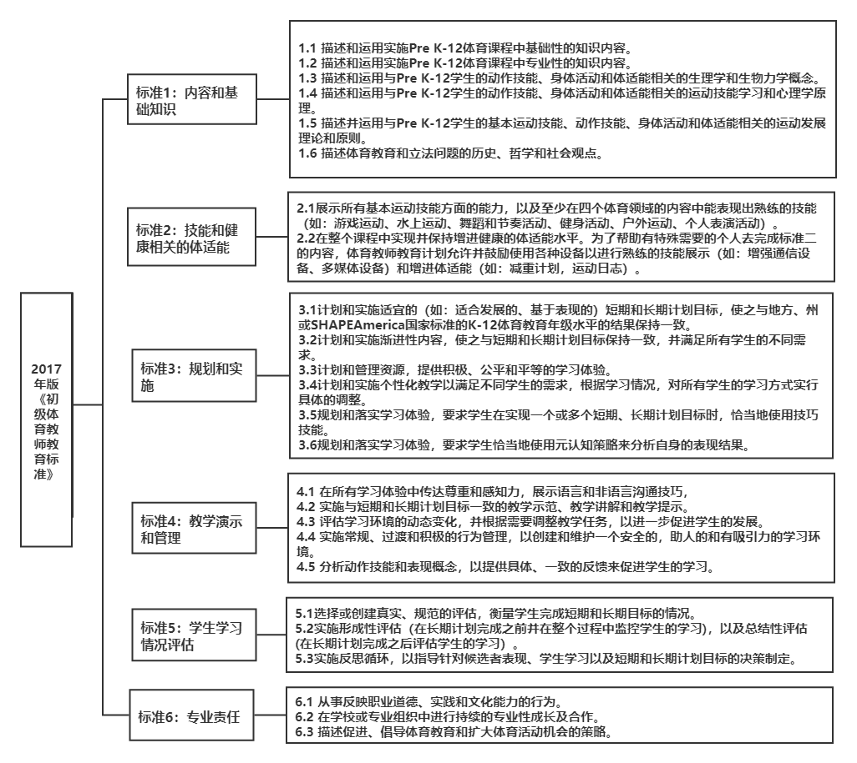
图1 2017年版《初级体育教师教育标准》的内容及其具体细则
Fig.1 The content and specific rules of the 2017 edition of the Standard
注： 资料来源于https://www.shapeamerica.org/accreditation/upl oad/National-Standards-f or-Initial-Physic al-Education-Teacher-Education-2017.pdf。
2.2《初级体育教师教育标准》的演变状况
2.2.1标准框架结构的具体描述
从标准框架组成的角度来看，其变化主要体现在两个方面：其一，简化标准的维度。标准的维度由2001年版的10项减少为2008年版的6项，但核心指标与关键概念并没有减少，而是重新排列组合，对其中的细则加以提炼浓缩，优化组成了标准内容。如：将2001年版的标准4“管理和激励”、标准5“沟通”融合为2008年版的标准4“教学和管理”（见表2）；其二，归并标准具体细则。2017年版标准与2008年版相似，分为6个维度，在具体细则上减少为25项，显得更加凝练，标准具体细则的条目虽减少，但关键内容被重新归并组成新的细则。如：2017年版标准2将能够达到的运动技术及表现的运动理念融为一体，突显了职前体育教师专业技能的重要性（见表2）。
表2 2008年与2017年版《初级体育教师教育标准》中第2条标准的具体细则
Tab. 2 The specific rules of the second standard in the 2008 and 2017 editions of the "Education Standards for Primary Physical Education Teachers"
2008年版 | 具体细则 | 2017年版 | 具体细则
标准2：技能和体能 | 2.1能够在各类体育运动项目中展现出一定技能。  2.2能够在运动中达到并保持健康水平。  2.3能够在各类体育运动项目中表现出运动理念。 | 标准2：技能和健康相关的体适能 | 2.1 展示所有基本运动技能方面的能力，以及至少在四个体育项目中能表现出熟练的技能（如：游戏运动、水上运动、舞蹈和节奏活动、健身活动、户外运动、个人表演活动）。  2.2在整个课程中实现并保持增进健康的体适能水平。为了帮助有特殊需要的个人去完成标准2的内容，体育教师教育计划允许并鼓励使用各种设备以进行熟练的技能展示（如：增强通信设备、多媒体设备）和增进体适能（如：减重计划，运动日志）。
注： 资料来源于https://www.shapeamerica.org/accreditation/peteacherprep.aspx?hkey=103 bc087-5 16f- 4d60-b95b-a3da31a12441。
2.2.2标准目标领域的具体描述
《初级体育教师教育标准》在目标领域表述上逐渐精炼，突出重点内容。三版标准目标领域的变化主要体现在教学过程与培养学生体育素养，2017年版标准整合了前两版标准目标领域的内容，并对内容进行扩充（见表3）。其一，在2017年版标准首次提出通过元认知策略来促进学生运动技能的学习，有针对性地应对不同学生的需求。标准注重反馈在教学过程中的重要性，并使用沟通、反馈以及管理来拓宽体育教育的范畴。其二，2017年版标准中的第6个目标领域提出职前体育教师能够具备体育教育专业人员的素质，包括创造更多的体育活动机会，以提高学生参与体育活动的积极性。如：培养具备体育文化素养的学生能在体育运动中展现相关的概念原理、展现运动技能、展现出尊重自我和对他人负责任的社会行为，能认识到体育活动对健康、娱乐、挑战、社交和自我表现的价值。体育素养不仅是简单的身体活动，更多地包含学生参与体育运动的知识技能体现、体育价值和意义体现以及学生在体育活动中展现的社会适应能力。
表3 美国3版《初级体育教师教育标准》的目标领域比较
Tab. 3 Comparison of the target fields of the 3rd edition of the "Standards for Elementary Physical Education Teacher Education" in the United States
目标领域
2001年版 | 标准1：职前体育教师能够理解与学生成长有关的体育教育内容和学科概念。  标准2：职前体育教师能够理解学生如何学习和发展，并提供支持学生在身体，认知，社会和情感上发展的机会。  标准3：职前体育教师能够理解学生在思维能力及学习法方法上的差异，并根据这些差异进行针对性地教学。  标准4：职前体育教师能够理解个人和团体的动机及行为，并利用其创造一个安全的学习环境，以鼓励学生进行积极的社会性互动、积极参与学习和自我激励。  标准5：职前体育教师能够使用有效的语言、非语言和媒体沟通技术知识来提高学生在体育环境中的学习积极性和参与度。  标准6：职前体育教师能够规划和设计适合学生在不同阶段进行发展学习的教学方案，以培养出受过良好体育教育的人。  标准7：职前体育教师能够理解并使用多样化评估，以促进学生在身体，认知，社会和情感领域的整体发展。  标准8：职前体育教师能在教学中善于反思和总结，推动教育质量整体提高，并积极寻求机会来促进自身专业的发展。  标准9：职前体育教师能使用信息技术来增强学生的学习效率，并促进个人和专业的发展。  标准10：职前体育教师能够与同事，学生家庭和社区机构建立合作伙伴关系，以促进学生的健康发展。
2008年版 | 标准1：职前体育教师能够理解并应用对学生发展至关重要的体育学科的理论概念。  标准2：职前体育教师是受过体育教育的个体，具有专业的知识和技能，可以表现出色的运动技能和增强健康的运动能力。  标准3：职前体育教师应根据地方、州和国家标准来规划和实施适合发展的学习计划，以满足所有学生的多样化需求。  标准4：职前体育教师能够使用有效的沟通方式和教学技巧及策略来提高学生的参与度和学习能力。  标准5：职前体育教师能利用评估和反思来促进学生的学习并指导教学决策。  标准6：职前体育教师能表现出作为体育教育专业人员所必备的基本素质。
2017年版 | 标准1：职前体育教师能理解基础性和专业性的知识内容，以及根据PreK-12（学前教育至高中）体育课程内容，有效实施所需的科学和理论知识。  标准2：职前体育教师具备体育人文素养，能在体育教育领域和体适能水平上表现出熟练的技能技巧。  标准3：职前体育教师能够应用课程内容和基础知识来计划并实施与地方、州或K-12体育教育水平结果相一致的适宜性学习计划，通过有效利用资源或提高元认知策略来满足学生的不同需求。  标准4：职前体育教师通过有效运用教学技能，让学生参与有意义的体育活动。并使用沟通、反馈以及教学和管理技能来促进学生的学习。  标准5：职前体育教师选择并实施适当的评估，以监督学生的学习情况，并指导与教学有关的决策。  标准6：职前体育教师能够具备体育教育专业人员的素质。包括能展现出职业道德和实践能力；能持续寻求发展专业能力的机会；能倡导体育教育的重要性，以及扩展更多体育活动的机会，以支持具有体育素养个体的发展。
2.2.3标准内容的演变
2.2.3.1重视职前体育教师专业知识、技能与素养的发展
专业知识、技能和素养作为职前体育教师发展的核心条件在《初级体育教师教育标准》中得到充分的体现。2001与2008年版标准要求职前体育教师理解并运用体育学科的理论概念，并能展示优异的运动技能。而2017年版标准强调职前体育教师具备体育人文素养，能有效传授科学理论知识，以及在体育教学中表现出熟练的运动技能，包括以下三个方面：其一，标准规定了职前体育教师应掌握的基础知识与学科专业知识，强调职前体育教师需注重学生体育知识的学习与情感、兴趣等非认知心理方面的密切联系，促使学生更好地吸收体育知识；其二，标准还要求职前体育教师至少能展现四项体育技能，将所掌握的专业能力通过教学设计、课堂组织、教学方法、教学评价与教学反思运用到实践中去，以提升职前体育教师的教学能力。其三，专业素养作为体育教师教育的重要组成部分，包括专业道德、情操、态度与信念等要素。如：2017年版标准6强调职前体育教师应从事反映职业道德的行为，与人交流时需传达出尊重和理解，在学校或专业组织中职前体育教师还应起到体育活动促进者和协调者的作用。
2.2.3.2增强元认知教学策略
元认知策略是运动认知、社会认知和行动的核心结构，可以增强我们对运动技能练习的理解，并阐明动作的理论概念。元认知策略增加了专业知识的理解与思考，其目的是监测、评估和自我调节之间的主要相互作用。在2017年版标准3的规划和实施中要求学生恰当地使用元认知策略来分析自身的表现结果。元认知策略包括规划、监测和评估三个不同的阶段，在规划阶段，学生必须思考如何完成学习任务，职前体育教师应提示学生思考两个问题：“我了解什么？我需要学习什么”？在监测阶段，学生分析自我表现，思考如何“完善”或提高技能。职前体育教师可以提醒学生思考：“我做了哪些练习？我应该怎样来提高？”在评估阶段，学生应该反思所学到的知识，以及如何将所学应用到其他事情中。当学生使用元认知策略时，他们从“被动学习者转变为主动学习者”。
2.2.3.3紧密对接《K-12国家体育课程标准》
1995年，NASPE制定《国家体育课程标准》为美国学校体育课程的发展指明了方向，并在2次修订后改名为《K-12国家体育课程标准》，体育教师对有效实施该标准并展示出令人满意的教学效果有着不可推卸的责任。2017年版标准为体育教师教育计划提供指导，培养既具备专业知识和技能又有正确价值观的高素质职前体育教师，以保证《K-12国家体育课程标准》在学校体育教学中有效地发挥其作用。《初级体育教师教育标准》在内容和基础知识、技能与健康相关的体适能、规划和实施教学过程的三个层面中体现出与《K-12国家体育课程标准》密切相关。如：2017年版标准1要求职前体育教师根据K-12年级体育课程的内容，掌握基础性和专业性的知识内容，包括心理学、生理学、教育学、哲学等内容；能在K-12年级的体育课程中教授学生所需的科学和理论知识。标准2要求职前体育教师在教学实践中展现出熟练的运动技能与良好的身体素质，并采取多种形式的练习手段为学生展示运动技能的关键点，利于学生更加深切地体会动作要领。2017年版标准3要求职前体育教师实施与地方、州或《K-12国家体育课程标准》相一致的教学目标与计划，如：制定适合发展的短期和长期计划，为培养学生“终身体育”意识奠定基础。

3美国《初级体育教师教育标准》的演变特征
3.1愈发重视将教学过程视作有机整体
2001年与2008年版标准都重视职前体育教师的专业知识、专业技能、专业素养，尤其突出了教学实践能力的培养。在教学设计、教学实施、教学评价的过程中形成一个有机整体，对职前体育教师在教学和管理、规划和实施、对学生学习的影响等方面提出具体要求。如标准3要求职前体育教师制定与学生学习活动相关的目标（短期或长期），目标包含学习内容的多个领域（见图2），并能利用目标设计教学内容与划分教学顺序，指导教学活动；标准4规定职前体育教师在教学过程中采用多种沟通形式（如：任务表、公告板等），创造一个鼓励学生学习的环境，包括选择直接或间接教学法进行有效示范、提示线索、具体反馈等，以此提高学生的参与度；标准5要求职前体育教师基于各项评估数据（包括学生信息）与表现对学生进行评估，根据评估结果的反映，及时采取教学措施（如：建立学生评估档案）来完善教学体系。
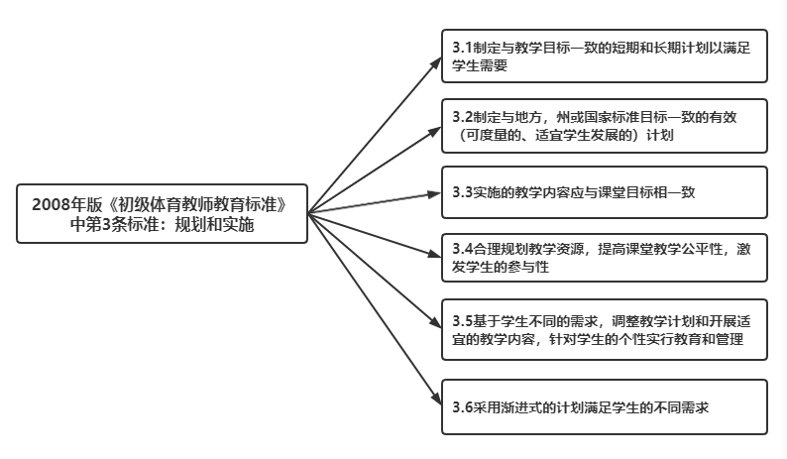
图2 2008年版《初级体育教师教育标准》中第3条标准的具体内容
Fig.2 The specific content of the third standard in the 2008 edition of the "Education Standards for Primary Physical Education Teachers"
注： 资料来源于NASPE.2008 National Initial Physical Education Teacher Education Standards [EB/OL]. https:// www. Shape America. Org/accreditation/upload/National-Standards-for-Initial-Physical-Education- Teac her-Education- 2008.pdf
3.2更加强调信息技术的运用
信息技术对体育课程的开展效果有着直接影响，当下教育信息技术不断地革新，作为学校体育课程的实施者，职前体育教师应使用信息技术来增强学生的学习能力，并促进个人专业的发展。《初级体育教师教育标准》要求职前体育教师掌握适当的信息技术以满足课程目标的达成，随着标准的持续修订在信息技术的运用方面呈现出几点特征：其一，2001与2008年版标准提出使用信息技术以增强学生的学习效率，并促进职前体育教师专业的发展（如：增强通信设备、数字视频和摄影、电脑化运动设备、活动监控设备、演示软件和社交媒体平台设备、计步器、运动手表、心脏监护仪、阻抗棒等），此类信息技术被强调为初级体育教师的教学工具。其二，2017年版标准重视职前体育教师集成开发各类现代信息技术并融合到体育教学实践中，在这些项目中引进技术的主要目的与规划、指导和评估有关，包括身体活动和健康追踪工具、移动设备和应用程序、视频游戏以及社交媒体等网络平台。其三，被引入到体育教师教育中的健康监测仪是常用的工具，用于测量课堂时间、观察体育活动参与度和加强与健康有关的健身概念，如加强学校内外体育活动的客观测量集成到各种手持移动设备中，能够帮助职前体育教师达到2017年版标准4的要求。职前体育教师识别和诊断错误动作时，运动类游戏也能帮助学生分析动作并进行指定反馈，对不同学生群体的身体活动水平、运动技能的高低以及虚拟技能练习的影响在体育教学中的功能进行分类，要求职前体育教师能使用包括运动和身体活动监测工具、FrontPage、在线教室管理系统、身体健康数据管理和报告工具等，以新颖、直观的教学技术激发学生的学习兴趣。
3.3逐渐细化评价职前体育教师的依据
《初级体育教师教育标准》重视基于表现的评价，有效地防止了仅靠分数来评定职前体育教师的合格与否。2001年版和2008年版标准的各项具体内容后面都设置了三个表现评价等级，并说明可以采取多种评价方式。在每项内容后又具体列出了符合各个等级的详细要求，以等级三“目标”为培养职前体育教师的最高标准。如：2008年版标准6的第2条具体内容要求职前体育教师积极参与各种促进专业成长的活动，并列出参加专业发展活动的具体要求（见图3）。职前体育教师根据标准提出的详细要求，列出评价材料包括教学设计、体育活动开展记录、课后反思等依据，以证实评价的真实性与标准的可操作性，有效地避免了以单一的卷面成绩来评定职前体育教师的整体能力。
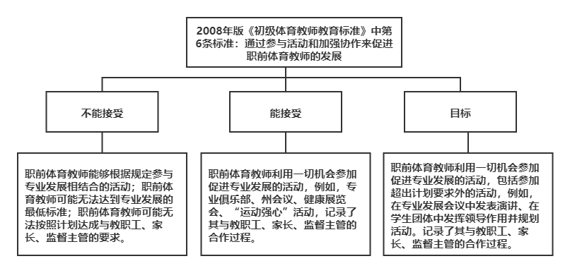
图3 2008年版《初级体育教师教育标准》中第6条标准的第2项具体内容
Fig.3 The specific content of item 2 of the 6th standard in the 2008 edition of "Standards for Primary Physical Education Teacher Education"
注： 资料来源于NASPE.2008 National Initial Physical Education Teacher Education Standards [EB/OL]. https: //www. Shape America. Org/accreditation/upload/National-Standards-for-Initial-Physical -Education- Te acher- Education- 2008.pdf。
3.4日益彰显反思性教学策略
3版《初级体育教师教育标准》都要求职前体育教师实施反思性教学策略，其中2001与2008年版标准认为反思性教学策略能改变职前体育教师的教学表现。而2017年版标准提出实施反思性教学策略有利于指导学生学习，达成教学目标。因此，职前体育教师不仅是传授者，更是自身教学过程的研究者。如：2017年版标准提出职前体育教师能评价自己的行为对他人产生的影响（如学生、家长、同事等）。根据标准的要求，职前体育教师应做到以下几点：其一，启用循环反思的程序，包括描述教学过程、评价教学表现、改正教学表现（教学方式、教学态度、教学批评、目标设定）、实施改变等，职前体育教师需运用基础方法教授课程，并且以从多种角度看待和理解教学；其二，注重同行监督（如同事、专业协会）与评价，监督过程对于提高职前体育教师的反思能力至关重要，培养职前体育教师应更多地关注反思过程，包括如何提高反思能力的理论和实践知识；其三，强调视觉形式的反馈，通过观察教学视频，使用评估策略和软件程序进行教学分析。通过对职前体育教师教学表现的评价，将反思性策略付诸在教学实践中，以提高职前体育教师的教学实践能力。

4美国《初级体育教师教育标准》演变对各州体育教育发展的影响
4.1对职前体育教师培养计划的影响
《初级体育教师教育标准》是全美教师教育认证理事会（NCATE）对体育教育专业进行认证的标准，各州的标准有所不同，其具体要求和实施通常由教育专家、政府人员以及一线教师共同制定。美国各州高校的体育教育专业以体育教师教育标准和国家体育课程标准作为顶层设计规划职前体育教师培养项目，如路易斯安那州立大学终身锻炼体育活动实践项目、犹他大学体育科学系的体育教育项目、特洛伊州立大学健康体育项目。其中，体育活动实践项目是将大学体育课程与社会联系起来的一个至关重要的渠道，职前体育教师在这个学习环境中学习许多重要的知识和职业技能。
实践学习活动与2017年版标准3、标准4、标准5有着高度的联系。例如，标准3强调计划和实施，所有实践学习项目都需要在教学前进行培训，并在指导教师的监督下认真实施。标准4侧重于教学演示和管理。在实践学习过程中，职前体育教师根据自己的课程将管理任务运用到教学内容中。标准5强调了对学生学习的影响，职前体育教师利用评估和反思来促进学生参与体育活动。此外，美国许多学校体育课程的功能开始发生变化，“新体育”的概念被融入课程，同时也增加了体育教师的责任。因此，应对照《初级体育教师教育标准》的具体内容并结合实际情况来培养职前体育教师。
4.2对职前体育教师教育课程设置的影响
SHAPE America是体育教师教育政策制定的中心，在决定美国国内体育教育政策方面的影响不容忽视，其颁发的《初级体育教师教育标准》和国家体育课程标准在体育教育课程中起到引领指导作用。美国诸多学者认为社会公正教育应该在《初级体育教师教育标准》中得到更多体现。具体落实到最新修订的2017年版标准中，有6个部分涉及体育教育中社会公正的主题。包括标准1内容和基础知识；标准3规划和实施中满足所有学生的多样化需求与公平的学习体验；标准4教学演示和管理中传达尊重和感知力；2017年版标准已经开始强调社会正义教育，标准6新增的内容重点强调专业责任，这是制定更具社会包容性和公正性标准的表现，该标准还侧重宣传职业道德、职业发展。在美国不断变化的社会政治环境中，体育教师教育更应注重文化能力的发展，将社会正义教育合理纳入《初级体育教师教育标准》中。
4.3对职前体育教师实践教育的影响
美国各州体育教师教育计划（PETE）是依据体育教师教育标准的细则展开的，目的是解决职前体育教师在整个培养过程中发展与专业相关的教育学知识和技能。标准中的认知和实施能够指导体育教育专业人才培养，有助于职前体育教师掌握教学技能。根据人才培养评价的要求应建立教育实习档案袋，涵盖实践理论学习、教学管理、教学课程多样性、评估和反思等，档案袋的内容又反馈给职前体育教师，推动职前体育教师对教学过程进行反思与改进。2017年版《初级体育教师教育标准》越来越重视职前体育教师的实践教育课程，通过增加校内校外的体育活动机会，扩展新课程等方式将综合性学校体力活动计划（CSPAP）的系列课程纳入到体育教师教育中，期望职前体育教师在体育教学、校内身体活动、上学前和放学后的身体活动、教职工参与、家庭和社区配合五个方面开展体力活动，从而取得优质的实践经验。因此，在体育教师教育中开发CSPAP课程，培养职前体育教师开展CSPAP计划的能力更有利于职前体育教师实践教学能力的提高。

5对我国培养体育教育专业人才的启示
美国《初级体育教师教育标准》是高校体育教育专业人才培养的准则，以标准理论为引领，提升职前体育教师教学实践能力为目标而制定的评估职前体育教师合格与否的量尺。近年来，我国高校体育教育专业在人才培养各方面取得了一定的成绩。但是，我国尚未制定体育教师教育标准，各高校办学水平存在一定差异，部分高校还需进一步细化、改进和提升体育教育专业人才培养过程。为规范体育教育专业的建设，推动人才培养质量的提升，为我国体育教师教育提供有益借鉴与启示：
5.1重视提高体育教育专业人才信息素养
2018年教育部印发《教育信息化2.0行动计划》的通知指出，持续推动信息技术与教育深度融合，教育信息化从融合应用向创新发展的高阶演进^{[20]}。体育教育信息化能够更好的满足新时代体育教育发展的需要，主要表现在以下两个方面：一方面，由于运动技术的特殊性，在课堂教学中学生只能通过观察法看教师的示范，进而通过本体感觉器建立自己的动作模式，而运用信息技术中图、文、声、像与体育教学相结合，让学生重复观看、比较、学习技术动作，能有效调动学生学习的积极性，帮助学生在大脑中建立准确的动作表象，从而有效提高掌握运动技术的能力。另一方面，信息技术与体育教学融合能够促进师生互动，提高体育课堂教学效果。学生通过视频观看体育教学图像，通过讲解、讨论、分析运动技术，增加师生之间的交流与互动，改善学生的学习状态。当前技术含量较高的信息技术难以运用到体育教学实践中。“体育信息化教学如何去做？”“如何培养能将复杂信息技术应用到体育教学实践中去的体育教师？”作为中小学体育师资的主要来源，体育教育专业培养的人才应熟练掌握以多媒体为核心的现代教育技术，包括拍摄、编辑视频以及开展线上线下混合教学的能力，以提升职前体育教师的信息化教学设计与应用水平，重点提高信息技术深度融合体育课堂的教学实践能力。对此，可以将体育教育信息技术的应用能力纳入学业成绩考核中，推动职前体育教师积极创新与融合新型教学模式，使体育教育专业培养的人才能利用现代信息化技术建设教学课程，促使信息技术和智能技术深度融入体育教学，推动改进体育教学全过程。
5.2优化体育教育专业课程设置
在人才培养的环节中课程设置是达到初级体育教师教育标准的根本保障，应突出职前体育教师需要掌握的理论知识、专业技能与开展教学过程的能力。目前，我国体育教育专业课程设置存在的问题主要体现在课程结构不够合理、课程内容与社会发展需求相脱离以及实践课程形式较单一，可以从以下三个方面进行完善：其一，整合课程科目，调整开设比例。结合当下体育教育学科发展的需要，系统梳理通识类、学科专业类与教师教育类课程，整合专业必修课程内容，注重文理渗透，增添选修课程科目，开拓职前体育教师的知识面。另外，体育教育专业应调整学科专业课程与教师教育类课程的学时比例，加强教育类课程的开设，培养职前体育教师成为“受过完整教育的个体”。其二，更新与完善课程内容。对照师范类专业认证标准的人才培养目标细化与更新课程内容，维持课程内容的时效性，体育教育专业应丰富课程体系，在课程中融入中小学阶段体育教学实际案例，提升职前体育教师教育的经验。其三，强化实践环节，规范实践课程要求。体育教育专业必须重视实践类课程环节，保障实践课程的开设条件，包括实践次数、时间、场地以及指导教师等。在实践中还应注重对职前体育教师信息化教学的锻炼，加强职前体育教师能获得扎实的教育实践能力及综合素质的早期培养，使其真正体会到“教学”和“教会”的重要性。总之，在体育教育人才培养的整个过程中，课程设置总体特征为综合化、选修化与实践化。
5.3建立利益相关者共同参与的人才培养评价机制
2020年10月中共中央国务院印发了《深化新时代教育评价改革总体方案》指出坚持加快完善学校评价标准，促进人才培养评价方法多元化^{[21]}。评价体育教师教育能引导高校体育教育专业办学方向，如何通过评价机制以推动体育教育专业人才培养质量的持续改进？建立利益相关者共同参与的评价机制是重要且有效的方式，在这个评价机制中标准评价理念注重职前体育教师的现实表现，评价的依据来源于多方面的支撑材料，包括以下三个方面：其一，评价主体为多元主体参与评价，主要由教师、评估中心以及社会认证机构和用人单位组成，尤其是应充分重视用人单位的评价，建立健全评估监测机制。其二，在评价内容上分为能力与素质两个方面，能力方面包括专业知识与技能的运用能力、专业教学实践能力、实施与开展体育活动的能力。素质方面包括社会适应能力、人际交往能力与创新能力等。其三，在评价指标上，强调职前体育教师的表现价值、情感态度与价值观，包括职前体育教师的社会服务贡献、初步科研能力、指导实践能力等，在每条指标后面附加评定不同级别的具体指标准则，深度评价人才培养的全过程，并根据评价结果进行诊断和改进，能更好地满足社会实际需求，提供更优质的体育教师资源。
5.4提倡反思性教学以推进体育教师专业能力
反思性教学作为一种教学策略，是促进职前体育教师专业成长与发展的学习性行为^{[22]}。反思内容是有意识地对过去发生或正在发生的教学活动进行批判性的思考和审视，在此环节中，职前体育教师运用相关知识和经验，用心思考教学目的、教育内容，对教学活动中存在的优势与不足、困惑与问题进行深入分析，进而通过完善教学过程进一步积累教学知识、重构教学经验。当前，以课后总结的形式推动职前体育教师进行的教学反思过于单一，限制了培养职前体育教师教学反思能力。从理论而言，培养教学反思的方法主要有三种：一是观察学习，职前体育教师将他人的间接经验映射到自己身上的一种学习，通过观察示范者的教学活动，在真实具体的教学情境中深层的理解教学活动的复杂性，在观察学习中应有关注的焦点，如课的设计、教学方法的运用等，观察的同时做好笔记以便日后查看客观记录。二是实习课反思，主要包括微格教学与模拟教学，前者弥补了职前体育教师缺少接触真实教学情境机会的不足，能及时获得自我评价与同行评价的评价。后者是最接近真实教学情境的一种教学方式，可以更全面客观的分析教学过程并及时提供反馈和反思的机会。同时，在微格教学或模拟教学中，作为模拟学生的同伴也在进行观察学习，有利于同伴间互相分享与交流经验，促使反思性教学习惯的养成。三是叙事反思，包括撰写反思日记与案例反思等，日记能将职前体育教师的教学行为与专业发展的信念联系起来，帮助反思者针对具体实践做出假设，提出改善方案。案例反思中的案例指的是教师教育经验的总结，以体育教学情境中出现的具有代表性的疑难问题，通过对该问题的分析与判断，可以为职前体育教师提供间接处理各类教育问题的经验。

6结语
我国还未制定体育教师教育标准，若能借助师范类专业认证的推力，汲取美国3版《初级体育教师教育标准》中的优势经验，有益于优化我国体育教育专业建设的布局，为我国体育教师教育的长期发展奠定坚实的基础。既是完善和提升我国体育教师教育质量的良好途径，也是落实《普通高等学校师范类专业认证实施办法（暂行）》的有力保障。

参考文献
[1]刘须干.中美小学教师专业标准比较研究[D].重庆师范大学,2016.
[2]尹志华,汪晓赞.我国体育教师专业标准制订的基础与推进路径探索[J].武汉体育学院学报,2018,52(07):88-94.
[3]王健,董国永,王涛,等.人文主义视野中的美国体育教师专业标准研究[J].北京体育大学学报,2013,36(07):93-98.
[4]张玉宝,詹建国.美国体育教师教育标准:结构.特点.启示[J].北京体育大学学报,2014,37(8):118-123．
[5]尹志华,邓三英,汪晓赞,等.美国NCATE不同级别新体育教师专业标准的比较研究[J].北京体育大学学报,2010,3 3(07):95-98.
[6]段子才,黄汉升.美国初始体育教师教育标准述评[J].北京体育大学学报,2010,33(08):91-94.
[7]姜志明,王涛.美国最新体育教师教育专业标准评析及启示[J].山东体育学院学报,2015,31(03):110-115.
[8]史庆玲.美国SHAPE初级体育教师专业标准研究及启示[J].湖北体育科技,2019,38(08):739-743.
[9]SUSAN G, LUMPKIN, ANGELA. NASPE Sets the Standard[J].Journal of Physical Education, Recreation & Dance, 2014,80(8):46-49.
[10]GLORIA E.What Constitutes a Highly Qualified Physical Education Teacher?[J].Journal of Physical Education, Recreation & Dance,2008,79(8):26-51.
[11]ANDREA R, SUZAN F. A Descriptive Analysis of the Application of PETE Standards[J].The Physical Educator,2017,74(4):606-626.
[12]WEIYUN CHEN. Evaluation of Pre-Service Teacher Preparation for Achieving the National Standards for Beginning Physical Education Teachers[J]. Journal of Personnel Evaluetion in Education, 2003,17(4):331-347.
[13]TIMOTHY,BAGHURST,LANGLEY. Physical Educators’Perceptions of Their Use of NASPE Standards[J].The Physical Educator, 2015,72(5):324-341.
[14]DOMINIQUE, BANVILLE. Analysis of Exchanges Between Novice and Cooperating Teachers During Internships Using the NCATE/NASPE Standards for Teacher Preparation in Physical Education as Guidelines[J]. Research Quarterly for Exercise and Sport,2006,77(2):208-221.
[15]张大超,杨娟.美国3版《K-12国家体育教育标准》演变对学校体育影响的比较研究及启示[J].体育科学,2017,37 (10):21-31.
[16]GARDNER M, GARDNER D, SOWERS J. The Cardiometabolic Syndrome in the Adolescent[J].Pediatric Endocrinology Reviews, 2008, 5(4):964–968.
[17]ZhANG X, GU X, ZHANG T.Comprehensive School Physical Activity Programs:Recommendations for Physical Education Teacher Education [J].Journal of Physical Education, Recreation & Dance, 2018,5(89):11-18.
[18]NASPE.2008 National Initial Physical Education Teacher Education Standards [EB/OL].(2008-06-10).https://www. Shape America. Org/accreditation/ upload/ National-Standards-for-Initial-Physical-Education-Teacher-Education-2008.pdf
[19]SHAPE .Initial Physical Education Teacher Education Standard[EB/OL].(2017-10-12). https://www.shapeamerica. org/accreditation/upl oad/National-Standards-f or-Initial-Physical-Education-Teacher-Education-2017.pdf
[20]中华人民共和国教育部,2018.教育部关于印发《教育信息化2.0行动计划》的通知[EB/OL]. (2018-04-21). http:// www .moe.gov. cn/srcsite/ A16/s3342/ 201804/t20180425-.html.

[21]中共中央国务院,2020.国务院印发《深化新时代教育评价改革总体方案[EB/OL].(2020-10-13).http://www. gov.cn/zhengce/ 2020-10/13/cotent- 5551032.html.
[22]于素梅,王晓燕.新时代体育教师一体化发展的内涵与路径[J].体育学研究,2021,35(06):12-17.

